Use-Case-Diagrammen



Naam: Kenley Strik  
Klas: RIO4-APO3B  
Datum: 07-04-2018  
Versie: v1.0.0

Inhoud

Inleiding 2

Use-Case-Diagrammen 2

Login 2

Dashboard 3

Overzichten 4

Rapportages 5

Registraties 6

Profiel 7

# Inleiding

In dit document zal je alle Use-Case-Diagrammen vinden. Deze diagrammen laten zien welke functies er moeten worden geïmplementeerd in de website. Hierdoor wordt het van tevoren duidelijk welke functies er moeten worden ontwikkeld. Met deze diagrammen wordt het bij het ontwikkelen dan makkelijker om te beginnen omdat de functies al duidelijk staan beschreven.

# Use-Case-Diagrammen

## Login

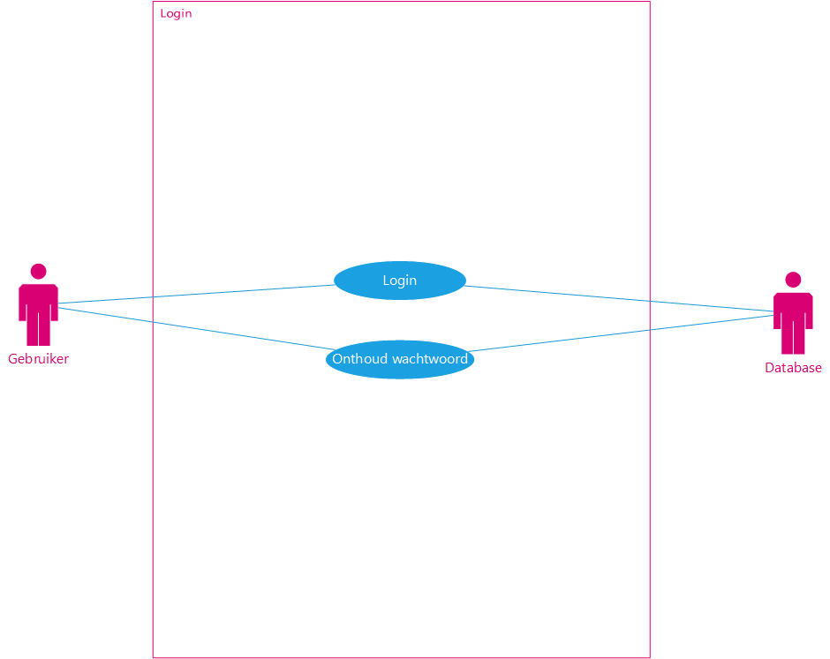

## Dashboard

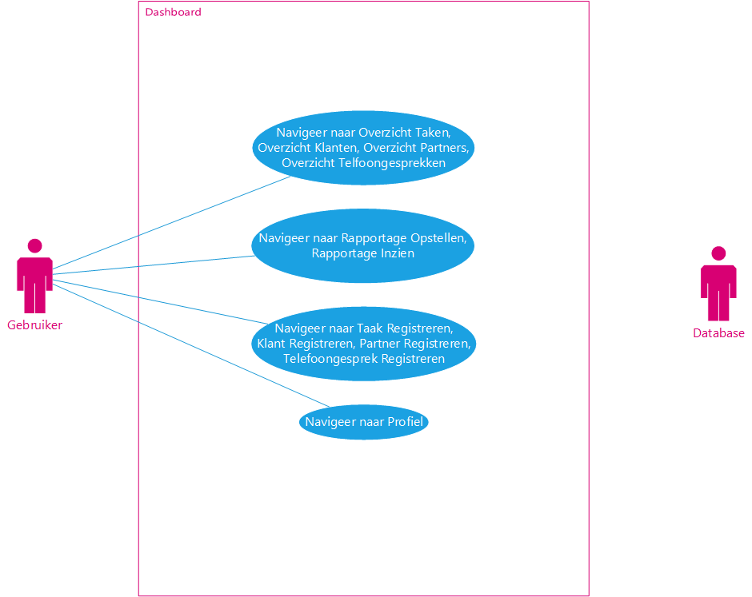

## Overzichten

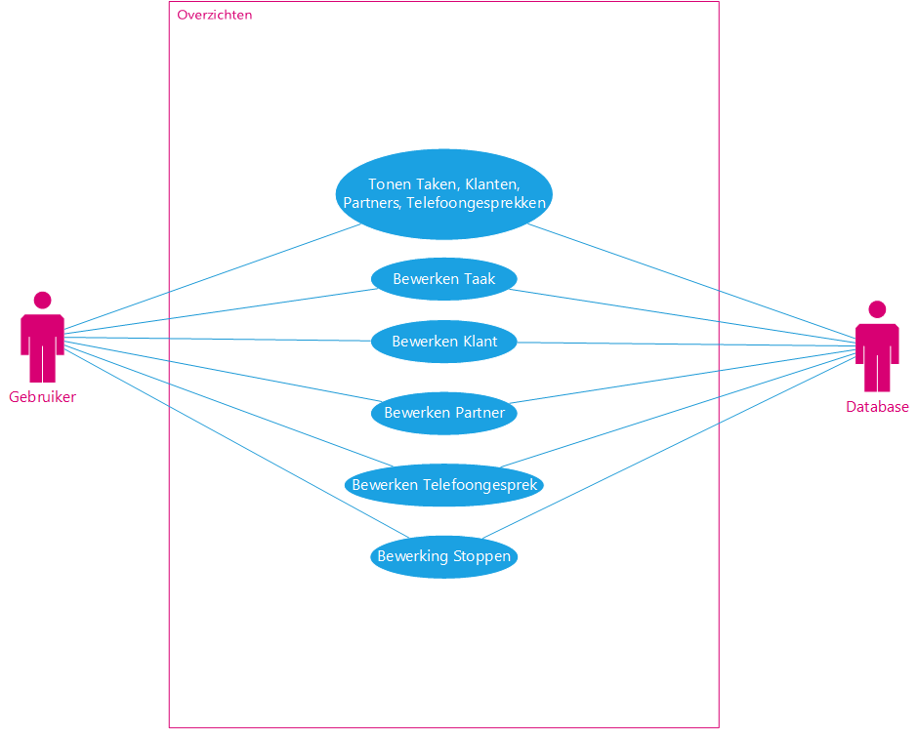

## Rapportages

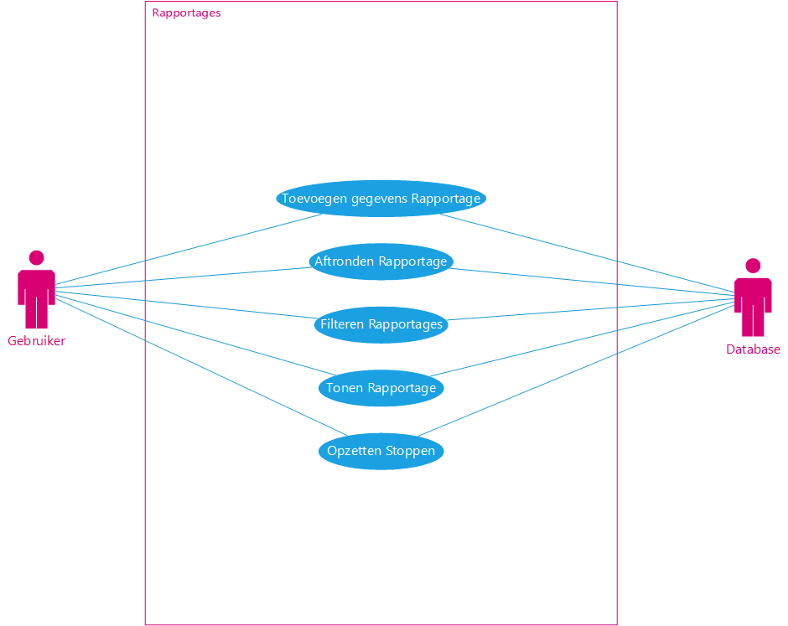

## Registraties

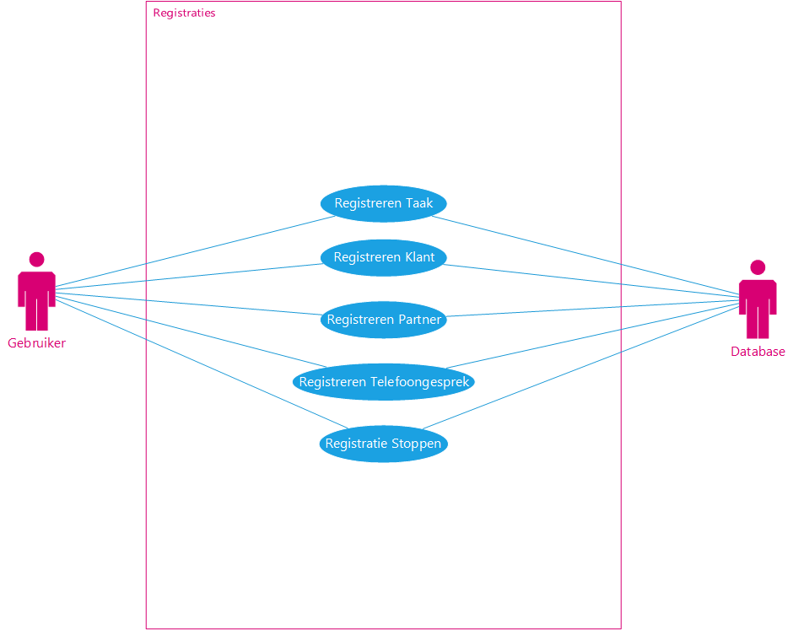

## Profiel

